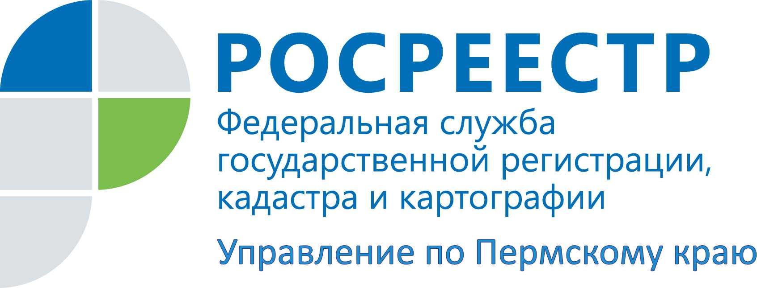

ПРЕСС-РЕЛИЗ

Качество проведения геодезических работ в Пермском крае под угрозой

Геодезический пункт – это точка, закрепленная на земной поверхности (реже на здании или сооружении), носитель координат в определенной системе. Совокупность геодезических пунктов образуют государственную геодезическую сеть. Создание таких сетей – трудоемкое, длительное и затратное дело. Большинство пунктов геодезической сети были заложены еще в прошлом веке. Однако с каждым годом их становится все меньше и меньше. На сегодня на территории Пермского края учтено 24 тысячи геодезических пунктов. Они необходимы для привязки координат на местности. Несмотря на развитие технологий GPS-измерений, их наличие является необходимым для проведения ряда картографо-геодезических работ, поэтому они находятся под охраной государства.
В ходе государственного геодезического надзора Росреестр проверил сохранность на местности пунктов государственной геодезической сети (ГГС) в Пермском, Кунгурском и Добрянском районах, поддержание их в исправном состоянии для использования при выполнении топографических, геодезических и инженерно-изыскательских работ.
Результаты выездных обследований инспекторов Росреестра неутешительные: практически у всех пунктов ГГС наружные знаки отсутствуют. Материал некоторых наружных знаков разрушило время, другие уничтожены людьми, например, геодезические пункты, размещенные на стенах зданий, крышах домов, уничтожаются при благоустройстве, смене кровли. Иногда геодезические пункты попадают в границы земельных участков, формируемых под индивидуальное строительство, и уничтожаются при строительстве дома. Зачастую утрата геодезических пунктов происходит из-за того, что граждане не знают, как они выглядят.
Проблема становится еще более актуальной в условиях создания с 2017 года единой учетно-регистрационной системы недвижимости и Единого государственного реестра. Одна из важных составляющих формирования этой системы – переход на единую геоцентрическую систему координат. Геодезические сети позволяют равномерно и с необходимой точностью распространить на всю территорию страны единую систему координат и высот, выполнить картографирование страны и обеспечить решение множества задач, для развития экономики, науки и обороны страны.
Согласно Земельному кодексу Российской Федерации собственники, владельцы и пользователи земельных участков, на которых размещены геодезические пункты, обязаны сохранять межевые, геодезические и другие специальные знаки, установленные на земельных участках в соответствии с законодательством, а также сообщать в Управление Росреестра по Пермскому краю обо всех случаях повреждения или уничтожения геодезических пунктов. Граждане должны предоставлять возможность подъезда или подхода к геодезическим пунктам при проведении геодезических и картографических работ.
В ходе проверочных мероприятий специалисты Управления организуют работу по передаче пунктов ГГС собственникам земельных участков для наблюдения за сохранностью. За последнее время переданы пункты ГГС «Чуваки» и «Селино», находящиеся в границах земельных участков собственников.
Для сведения. За снос или повреждение геодезического пункта налагается административная ответственность в виде штрафа. С 20 марта 2015 года размеры штрафов для граждан составляют - от 5 до 10 тыс. рублей, для должностных лиц – от 10 до 50 тыс., для юридических лиц – от 50 до 200 тыс. рублей.

Об Управлении Росреестра по Пермскому краю
Управление Федеральной службы государственной регистрации, кадастра и картографии (Росреестр) по Пермскому краю является территориальным органом федерального органа исполнительной власти, осуществляющим функции по государственной регистрации прав на недвижимое имущество и сделок с ним, землеустройства, государственного мониторинга земель, а также функции по федеральному государственному надзору в области геодезии и картографии, государственному земельному надзору, надзору за деятельностью саморегулируемых организаций оценщиков, контролю деятельности саморегулируемых организаций арбитражных управляющих, организации работы Комиссии по оспариванию кадастровой стоимости объектов недвижимости. Осуществляет контроль за деятельностью подведомственного учреждения Росреестра - филиала ФГБУ «ФКП Росреестра» по Пермскому краю по предоставлению государственных услуг Росреестра. Руководитель Управления Росреестра по Пермскому краю – Лариса Аржевитина.
http://rosreestr.ru/
http://vk.com/public49884202
Контакты для СМИ
Пресс-служба Управления Федеральной службы
государственной регистрации, кадастра и картографии (Росреестр) по Пермскому краю

Светлана Пономарева
Наталья Делидова
+7 342 218-35-82
+7 342 218-35-86

